**Bài thực hành 18**

**Javascript & HTML5 Storage**

# Mục tiêu

* Áp dụng sessionStorage và localStorage
* Đăng nhập, đăng ký, yêu thích, giỏ hàng…

# **Bài 1:** HIỂN THỊ THÔNG TIN NGƯỜI DÙNG SAU KHI ĐANG NHẬP THÀNH CÔNG

**Bước 1:** Tạo các file gồm

* Tạo file form-login.html để thiết kế form đăng nhập
* Tạo file profile.html để hiển thị thông tin và nút logout -> thoát
* css/form-login.css => thiết kế form login
* js/check_login.js -> code javascript để thực hiện đăng nhập

Code html trong file form-login.html

<!DOCTYPE html>

<html lang="en">

<head>

    <meta charset="UTF-8">

    <meta http-equiv="X-UA-Compatible" content="IE=edge">

    <meta name="viewport" content="width=device-width, initial-scale=1.0">

    <title>Document</title>

    <link rel="stylesheet" href="css/form-login.css">

</head>

<body>

    <div class="main">

        <form action="" method="post" name="loginForm">

            <h2>Đăng nhập </h2>

            <div class="container">

                <label for="uname"><b>Tài khoản</b></label>

                <input type="text" placeholder="Enter Username" name="uname">

                <small class="error" id="username_error"></small>

                <label for="psw"><b>Mật khẩu</b></label>

                <input type="password" placeholder="Enter Password" name="psw">

                <small class="error" id="password_error"></small>

                <button type="submit">Đăng nhập</button>

            </div>

        </form>

    </div>

    <script src="js/check_login.js"></script>

</body>

</html>

Code css strong file, css/form-login.css

body{

    font-family: Arial, Helvetica, sans-serif;

}

/* Bordered form */

.main{

    max-width: 350px;

    margin: auto;

}

.main h2{

    padding: 10px 15px;

    margin: 0;

}

form {

    border: 3px solid #f1f1f1;

}

/* Full-width inputs */

input[type=text], input[type=password] {

    width: 100%;

    padding: 12px 20px;

    margin: 8px 0 0 0;

    display: inline-block;

    border: 1px solid #ccc;

    box-sizing: border-box;

}

label{

    display: block;

    margin-top: 8px;

}

/* Set a style for all buttons */

button {

    background-color: #04AA6D;

    color: white;

    padding: 14px 20px;

    margin: 8px 0;

    border: none;

    cursor: pointer;

    width: 100%;

}

/* Add a hover effect for buttons */

button:hover {

    opacity: 0.8;

}

/* Add padding to containers */

.container {

    padding: 15px;

}

/* The "Forgot password" text */

span.psw {

float: right;

    padding-top: 15px;

}

small.error{

    font-style: italic;

    color: red;

    display: none

}

Kết quả form

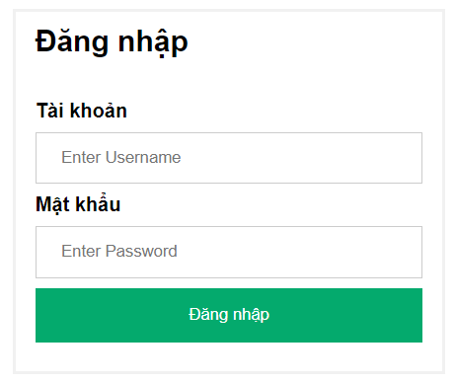

Code javascript trong file js/check_login.js

// chọn form có tuộc tính name="loginForm"

var loginForm = document.forms['loginForm'];

// chọn input username và password trên form

var uname = loginForm.uname;

var psw = loginForm.psw;

// sự kiện nhấn nút submit

loginForm.onsubmit = function () {

    // Kiểm tra nếu giá trị trên các input

    if (uname.value == 'admin' && psw.value == '123456') {

        // lưu vào storage

        sessionStorage.setItem('my_login', uname.value);

        alert('Đăng nhập thành công :)');

        //chuyển hướng sang trang profile.html, nếu chưa có thì tạo nhé

        location.assign('profile.html');

    } else {

        alert('Bạn hãy nhập username: admin và password: 123456 nhé');

    }

    return false;

}

Kết quả khi nhập dữ liệu đúng như username admin và pass là 123456

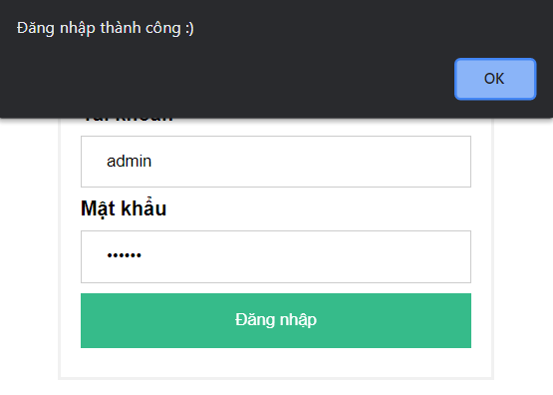

Sau khi đăng nhập xong sẽ di chuyển sang file profile.html

**Bước 2:** Hiển thị thông tin đăng nhập và tạo nút thoát trong file profile.html

Tạo thêm file profile.html soạn code html sau

<!DOCTYPE html>

<html lang="en">

<head>

    <meta charset="UTF-8">

    <meta http-equiv="X-UA-Compatible" content="IE=edge">

    <meta name="viewport" content="width=device-width, initial-scale=1.0">

    <title>Document</title>

</head>

<body>

    <div class="main-profile">

        <h2>Xin chào: <span id="_info"></span></h2>

        <p>

            <button onclick="logout()">Logout</button>

        </p>

    </div>

    <script>

        var _name = sessionStorage.getItem('my_login');

        if (_name) {

            document.getElementById('_info').innerHTML = _name;

        } else {

            // nếu chưa đăng nhập thì chyển về trang form-login.html

            location.assign('form-login.html');

        }

        // sự kienj logout - thoát

        function logout() {

            sessionStorage.removeItem('my_login');

            location.assign('form-login.html'); // sau khi đăng nhập chuyển về form-login

        }

    </script>

</body>

</html>

Kết quả:

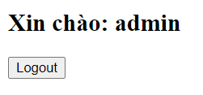

# **Bài 2:** Tạo form đăng ký lưu thông tin của tài khoản vào storage và hiển thị lê danh sách table

**Bước 1:** Tạo các file gồm

File **create-account.html** gồm có form tương tự form-login.html chỉ thêm thông tin Họ và tên

File js/check_register sẽ xử lý lưu các tài khoản và localStorage

Code file create_account.html

<!DOCTYPE html>

<html lang="en">

<head>

    <meta charset="UTF-8">

    <meta http-equiv="X-UA-Compatible" content="IE=edge">

    <meta name="viewport" content="width=device-width, initial-scale=1.0">

    <title>Document</title>

    <link rel="stylesheet" href="css/form-login.css">

</head>

<body>

    <div class="main">

        <form action="" method="post" name="loginForm">

            <h2>Register Form</h2>

            <div class="container">

                <label for="uname"><b>Họ và tên</b></label>

                <input type="text" placeholder="Enter Họ và tên" name="full_name">

                <small class="error" id="username_error"></small>

                <label for="uname"><b>Tài khoản</b></label>

                <input type="text" placeholder="Enter Tài khoản" name="uname">

                <small class="error" id="username_error"></small>

                <label for="psw"><b>Mật khẩu</b></label>

                <input type="password" placeholder="Enter Mật khẩu" name="psw">

                <small class="error" id="password_error"></small>

                <button type="submit">Đăng ký</button>

            </div>

        </form>

        <p style="text-align: center;">

            <a href="form-login.html">Về trang đăng nhập</a>

        </p>

    </div>

    <script src="js/check_register.js"></script>

</body>

</html>

Kết quả tương tụ login-form

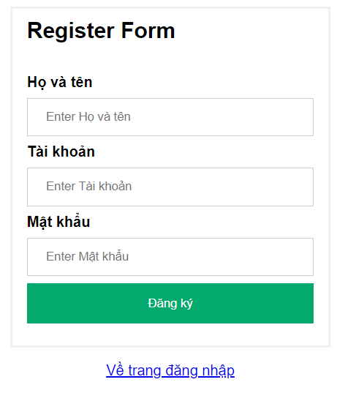

Code javascript trong file js/check_register.js để thực hiện đăng ký tài khoản

// chọn form có tuộc tính name="loginForm"

var loginForm = document.forms['loginForm'];

// chọn input username và password trên form

var full_name = loginForm.full_name;

var uname = loginForm.uname;

var psw = loginForm.psw;

var accounts = []; // khia báo mảng accounts rỗng

// kiểm tra trong storage có thông tin account không

var account_in_storage = localStorage.getItem('my_account');

if (account_in_storage) {

    // chuyển chuỗi json đã lưu sang đối tượng javascript

    accounts = JSON.parse(account_in_storage);

}

// sự kiện nhấn nút submit

loginForm.onsubmit = function () {

    // hãy check validate dư liệu như các bài trướ ở tren này nhé

    // ...

    // tạo đối tượng một account sau khi lấy dữ liệu trên các input

    var account = {

        full_name: full_name.value,

        username: uname.value,

        password: full psw.value

    };

    // push vào mảng accounts để lưu vào mảng dan sách

    accounts.push(account);

    // chuyển mảng đối tượng accounts => chuỗi JSION

    var account_json = JSON.stringify(accounts);

    // lưu chuỗi json trên vào localStorage

    localStorage.setItem('my_account', account_json);

    // thông báo

    alert('Đăng ký tài khoản thành công');

    // refresh lại trang F5

    location.reload();

    return false;

}

Kết quả bước trên, ki nhập đủ thông tin nhấn nút đăng ký sẻ hiển thị thông báo như hình sau

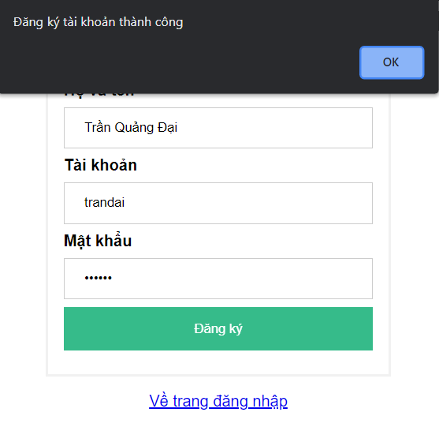

**Bước 2:** Hiển thị thông tin danh sách lên bảng html

Cũng tại file create-account.html tạo bảng có cấu trúc sau

<h3>Danh sách tài khoản</h3>

<table style="width:100%" border="1" cellspacing="0" cellpadding="10">

    <thead>

        <tr>

            <th>Họ Tên</th>

            <th>Username</th>

            <th>Mật khẩu</th>

            <th></th>

        </tr>

    </thead>

    <tbody id="body-list">

        <!-- Nội dung các dòng dữ liệu sẽ xử lý trong javascript và gán lên đây -->

    </tbody>

</table>

Kết quả bước trên (Cấu trúc bảng rỗng ngày dưới form đăng ký nhé)

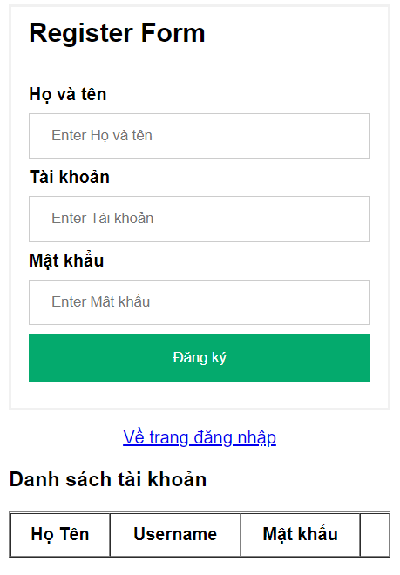

Code thêm javascript trong file check_register,js hiển thị danh sách lên bảng trên (Code javascript cuối file check_register.js nhé)

// hiển thị danh sách lên bảng html tại <tbody id="body-list">

var _html = ''; // khai báo biến rỗng

for (var acc of accounts) {

    // duyệt từng phần tử mảng của accounts cộng chuỗi cho biến _html

    _html += '<tr>';

    _html += '<td>' + acc.full_name + '</td>';

    _html += '<td>' + acc.username + '</td>';

    _html += '<td>' + acc.password + '</td>';

    _html += '<td><button onclick="delete_account(acc)">Xóa</button></td>';

    _html += '</tr>';

}

// gán kết quả của biến _html vào <tbody id="body-list">

document.getElementById('body-list').innerHTML = _html;

Chú ý đoạn code trên có dòng bôi xanh

_html += '<td><button onclick="delete_account(acc)">Xóa</button></td>';

Bắt sự kiện để chuẩn bị cho nút xóa tài khoản

Kết quả

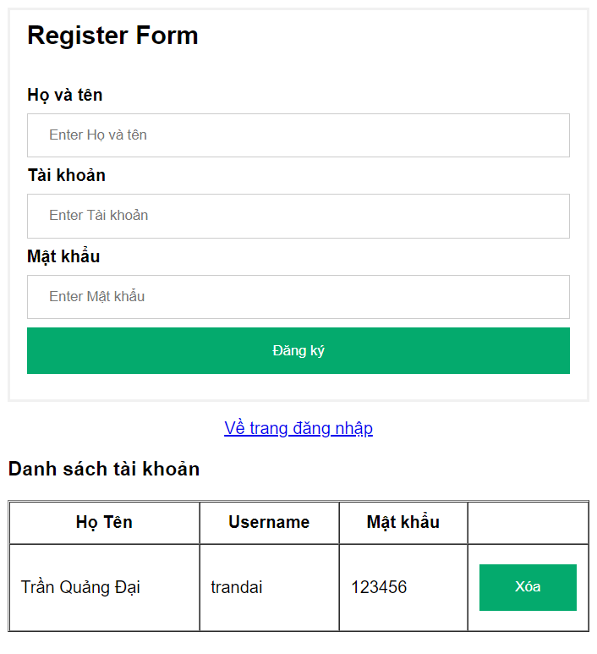

Chú ý: có thể thực hiện đăng ký thêm vài tài koanr nữ để test

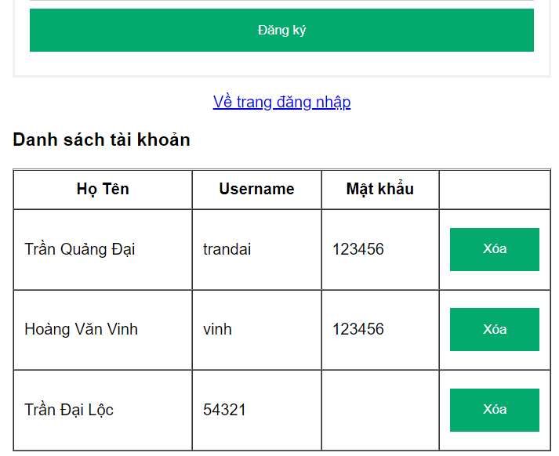

**Bước 3:** Khai báo hàm delete_account() để thực hiện xóa tài khoản

Code tiếp javascript cuối file check_register.js

// khai báo hàm delete()

function delete_account(delete_acc) {

    // lấy về index của phần tử mảng đang được xóa

    var index = accounts.findIndex(function (item) {

        return item.username == delete_acc.username;

    });

    // sau khi có index thì thực hiện xóa

    accounts.splice(index, 1);

    // chuyển mảng đối tượng accounts đã loại bỏ phần tử => chuỗi JSION

    var account_json = JSON.stringify(accounts);

    // lưu chuỗi json trên vào localStorage

    localStorage.setItem('my_account', account_json);

    // refresh lại trang F5

    location.reload();

}

Kết quả sau khi chạy dự án, click vào nút xóa cuối danh sách thì dữ liệu của dòng đó sẽ bị xóa

**Bước 4:** Check thông tin đăng nhập từ các tài khoản đã đăng ký và hiển thị thông tin trên profile

Mở lại file js/check_login.js, thêm code sau

// chọn form có tuộc tính name="loginForm"

var loginForm = document.forms['loginForm'];

// chọn input username và password trên form

var uname = loginForm.uname;

var psw = loginForm.psw;

// lấy thông tin tài hoản từ storage

var accounts = []; // khia báo mảng accounts rỗng

// kiểm tra trong storage có thông tin account không

var account_in_storage = localStorage.getItem('my_account');

if (account_in_storage) {

    // chuyển chuỗi json đã lưu sang đối tượng javascript

    accounts = JSON.parse(account_in_storage);

}

// sự kiện nhấn nút submit

loginForm.onsubmit = function () {

    // Kiểm tra nếu giá trị trên các input so với trong mảng accounts

    var my_account = accounts.filter(function (item) {

        return item.username == uname.value && item.password == psw.value

    });

    // Kiểm tra nếu có tài khoản trùng lặp

    if (my_account.length > 0) {

        // lưu vào storage

        sessionStorage.setItem('my_login', my_account[0].full_name);

        alert('Đăng nhập thành công :)');

        //chuyển hướng sang trang profile.html, nếu chưa có thì tạo nhé

        location.assign('profile.html');

    } else {

        alert('Thông tin tài khaonr không chính xác :D');

    }

    return false;

}

Kết quả, sau khi đăng nhập thành công với username và password có trong danh sách đã đăng ký

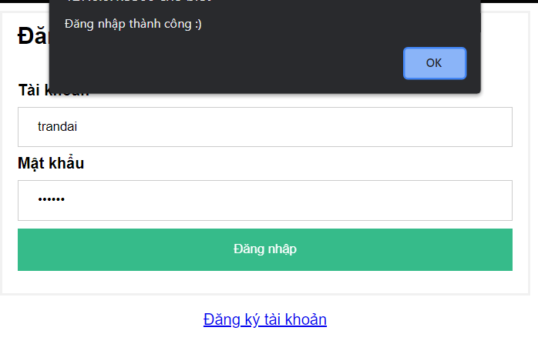

Hiển thị thông tin tại profile.html

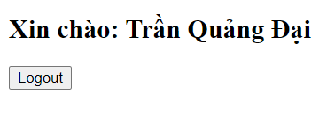

# Bài tập làm thêm

Sinh viên tạo form thêm mới sản phẩm, sao cho mỗi sản phẩm được lưu vào localStorage và hiển thị thông tin lên bảng có dạng

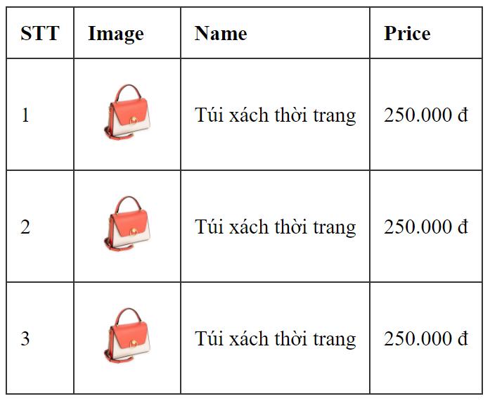

Thực hiện chức năng xóa và sử sản phẩm